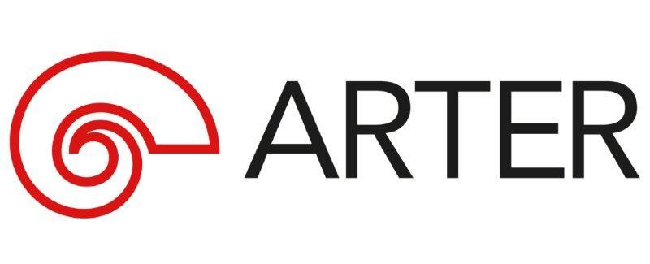
Basın Bülteni
bkz.
Banu K. Zeytinoğlu İletişim
Yeliz TİNGÜR
yelizt@bkziletisim.com
0 541 281 12 05

VAROLUŞSAL KAYGILAR ÜZERİNE BİR DANS PERFORMANSI:
HEARTQUAKE,
31 OCAK’TA
ARTER’DE!

Konsept ve koreografisine sanatçı Ekin Tunçeli’nin imza attığı çağdaş dans performansı heartquake, 31 Ocak Cuma akşamı 20:00’de Arter’in performans salonu Karbon’da sahnelenecek. Bedenin yaşadığı coğrafya ile kurduğu somatik ilişkiyi merkezine alan etkileyici gösteri, bir yaşam tarzı haline gelen “sallantılı” hallerin ve yıkımlara rağmen ayakta kalma çabalarının izini sürüyor. Arter’in giriş katında yer alan Danışma ve Bilet Gişesi’nden, Biletix’ten ya da Mobilet’ten temin edilebilir.

Hareket araştırmasının çıkış noktasını bedenin yaşadığı coğrafya ile somatik ilişkisi üzerinden kurgulayan heartquake adlı performans; çeşitli “sallantılı” halleri, arayışlar, ilişkilenmeler ve inşa edememeler üzerinden koreografik bir örgüyle sahneye taşıyor.

“Sürekli değişen belirsizlikler denizi içinde hayalini kurduğumuz gelecek yok olup giderken hayal kurmaya nasıl devam edebiliriz? Antik kentlerin depremlerle yerle bir oluşunu dinleyerek büyüdüğümüz bu topraklarda, eninde sonunda yıkılacağını bildiğimiz bir yapıyı nasıl ve ne şekilde inşa edebiliriz? Devam edebilmek için unutmaktan başka çare yokken, ne tür bir bellek ve yapma halinden bahsedebiliriz? Çabalamaların, bir yere varamamanın, çok verimli olup bir verim elde edememenin, yorulmaların, duramamaların normalimize dönüştüğü, altından faylar geçen, üzerinde Sisifos’un kayasını yuvarladığı coğrafyada bunların aksi belki de buraların doğasına aykırıdır ve her yıkıma rağmen baki olan tek şey bizlerin çabasıdır.”

31 Ocak 2025 Perşembe akşamı saat 20:00’de Arter’in performans salonu Karbon’da sahnelenecek heartquake için biletler, giriş katında yer alan Danışma ve Bilet Gişesi’nden, Biletix’ten ya da Mobilet’ten temin edilebilir.

Arter’in güncel programlarına ilişkin daha detaylı bilgiye www.arter.org.tr adresinden erişilebilir. Pazartesi hariç her gün açık olan Arter, Salı-Pazar günleri 11:00-19:00, Perşembe günleri ise 11:00-20:00 saatleri arasında ziyaret edilebiliyor. Kurumsal Sponsor Tüpraş’ın değerli desteğiyle, tüm sergilere giriş 24 yaş altı izleyiciler için her gün; Perşembe günleri ise her yaştan izleyici için ücretsiz. Arter Beraber üyeleri ise sergileri yıl boyunca ücretsiz ziyaret etmenin yanı sıra farklı ayrıcalıklardan faydalanıyor. Arter binasının Kütüphane, Kitabevi, Bistro by Divan, arka bahçe alanlarına ve Galeri 0’da yer alan sergiye giriş için bilet gerekmiyor. Ulaşım Sponsorları Ford Otosan ve Otokar’ın desteği sayesinde Taksim’den ve Tepebaşı’ndan ücretsiz servis araçlarıyla Arter’e ulaşılabiliyor.

KÜNYE
Konsept & Koreografi: Ekin Tunçeli
Dansçılar: Halil İbrahim Aygün, Gizem Seçkin, Diren Ezgi Yıldızkan
Ses (sanatçıların katkılarıyla): Ah! Kosmos, Ekin Tunçeli, Cucina Povera & Haron, Dinamarca
Sanatsal Danışmanlar: Jennifer Lacey, Stina Nyberg
Ses Danışmanı: Barış Bingöl
Kostüm: Mert Yemenicioğlu
Işık Tasarımı: M. Ali Dönmez
Stüdyo desteği: Çıplak Ayaklar Kumpanyası, Zeynep & Irmak Kuyumcu, KHAS Film ve Drama, MSGSÜ Modern Dans A, Akbank Sanat, Exanimo house, Güneşülkesi Sanat
Teşekkürler: MAKOR people & Jennifer Lacey, Zorlu PSM, Büşra Tuna, Ufuk Fakıoğlu, Melih Kıraç, Beste Demir, Martin Siewke

heartquake’in Arter gösterimi, İsveç Sanat Hibe Komitesi, İsveç İstanbul Konsolosluğu ve İsveç Araştırma Enstitüsü İstanbul’un değerli katkılarıyla gerçekleşmektedir.

Bilgi için: arter.org.tr
Adres: Irmak Cad. No: 13 Dolapdere Beyoğlu 34435 İstanbul / T. 0212 708 58 00

